Fiche d’inscription au baptême pour les enfants en âge scolaire
Paroisse Notre Dame La Blanche et Sainte Anne du Pays Blanc
2022/2023

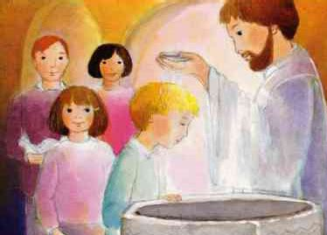
Nom de l’enfant :
Prénom(s) :
Née le : à
Frères et sœurs :
- baptisé oui - non catéchèse : oui - non
- baptisé oui - non catéchèse : oui - non
- baptisé oui - non catéchèse : oui - non

Nom et prénom du père :
Nom et prénom de la mère :

Adresse :

(si séparation, indiquer les deux adresses et accord signé obligatoire des deux parents)
Mail du père :
Mail de la mère :

Nous, parents, savons que nous avons un rôle essentiel dans l’éducation de la foi de notre enfant. En demandant le baptême nous nous engageons à éduquer notre enfant dans la foi chrétienne, à lui apprendre à connaitre Jésus pour qu’il aime Dieu et son prochain et à lui proposer la catéchèse à l’âge requis.

A le

Signature du père signature de la mère

